6.2.1平面向量的加法运算拓展提升A组评价答案
1.在平行四边形ABCD中，BC＋DC＋BA＋DA＝____0____.
2.已知|a|＝3，|b|＝5，则向量a＋b模长的最大值是__8__.
3.已知点G是△ABC的重心，则GA＋GB＋GC＝___0___.
4.如图：平行四边形ABCD中，对角线AC与BD交于O点，P为平面内任意一点.
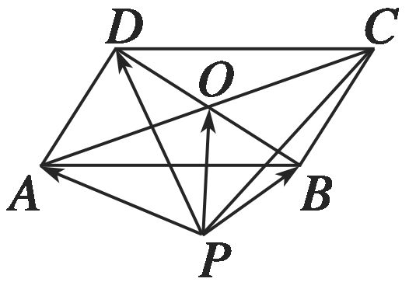
求证：PA＋PB＋PC＋PD＝4PO.

证明 ∵PA＋PB＋PC＋PD
＝PO＋OA＋PO＋OB＋PO＋OC＋PO＋OD
＝4PO＋(OA＋OB＋OC＋OD)
＝4PO＋(OA＋OC)＋(OB＋OD)
＝4PO＋0＋0＝4PO.
∴PA＋PB＋PC＋PD＝4PO.

5.一艘船以5 km/h的速度向垂直于对岸方向行驶，航船实际航行方向与水流
方向成30°角，求水流速度和船实际速度.

解 如图所示，OA表示水流速度，OB表示船垂直于对岸的方向行驶的速度，
OC表示船实际航行的速度，∠AOC＝30°，|OB|＝5.
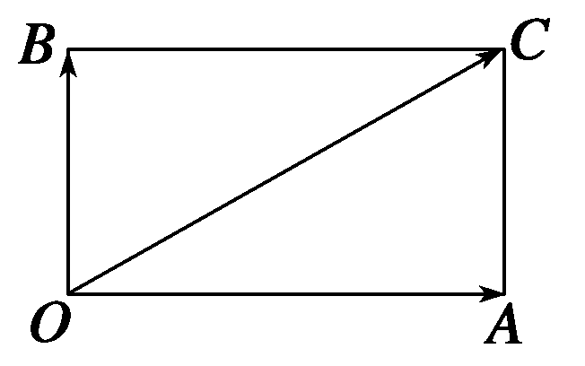
∵四边形OACB为矩形，
∴|OA|＝＝5，
|OC|＝＝10，
∴水流速度大小为5 km/h，船实际速度为10 km/h.

